ОКТЯБРЬ
2025
Педагогический центр «СТАРТ»
Качественное образование – ключ к будущему! | 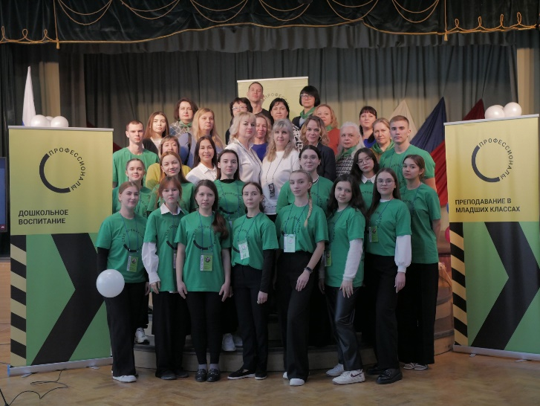
Научно-практические конференции
30.10. Региональная конференция «Проблемы социального и научно-технического развития в современном мире» (ГБПОУ «Камышинский индустриально-педагогический колледж имени Героя Советского Союза А.П. Маресьева»)

Научно-практические семинары
21.10. Региональный научно-практический семинар «Традиции семейного воспитания как условие формирования традиционных российских ценностей» (ГБПОУ «Дубовский педагогический колледж»)
З0.10. Научно-практический семинар «Внедрение современных цифровых технологий в образовательный процесс» (ГБПОУ «Камышинский индустриально-педагогический колледж имени Героя Советского Союза А.П. Маресьева»)

Круглые столы и мастер-классы
9.10. Круглый стол «Актуальные проблемы современного дошкольного образования: от теории к практике» (ГБПОУ «Михайловский профессионально-педагогический колледж имени В.В. Арнаутова»)
16.10. Круглый стол «Взаимодействие образовательных учреждений СПО с работодателями: опыт, проблемы, перспективы» (ГБПОУ ВО «Волжский институт экономики, педагогики и права»)
21.10.
- Мастер-класс «Традиции семейного воспитания. Современные образовательные технологии как средство духовно-нравственного воспитания детей и молодёжи» (ГБПОУ «Дубовский педагогический колледж»)
- II Региональный фестиваль «Панорама педагогических идей» (ГБПОУ «Дубовский педагогический колледж»)
23.10. Мастер-класс «Использование средств HTML и CSS при создании и оформлении Web-страниц» (ГБПОУ «Михайловский профессионально-педагогический колледж имени В.В. Арнаутова»)
30.10. Круглый стол «Формирование у студентов интереса к различным видам физкультурно-спортивных занятий» (ГБПОУ «Камышинский индустриально-педагогический колледж имени Героя Советского Союза А.П. Маресьева»)
_____________________________________________________________________________

Мероприятия с участием амбассадоров:
- День учителя (ГАПОУ «Волгоградский социально-педагогический колледж», ГБПОУ «Дубовский педагогический колледж», ГБПОУ «Жирновский педагогический колледж», ГБПОУ «Михайловский профессионально-педагогический колледж имени В.В. Арнаутова», ГБПОУ «Камышинский индустриально-педагогический колледж имени Героя Советского Союза А.П. Маресьева», ГБПОУ ВО «Волжский институт экономики, педагогики и права»)
- Единый день открытых дверей (ГАПОУ «Волгоградский социально-педагогический колледж», ГБПОУ «Дубовский педагогический колледж», ГБПОУ «Жирновский педагогический колледж», ГБПОУ «Михайловский профессионально-педагогический колледж имени В.В. Арнаутова», ГБПОУ «Камышинский индустриально-педагогический колледж имени Героя Советского Союза А.П. Маресьева», ГБПОУ ВО «Волжский институт экономики, педагогики и права»)
- День Профессионалитета (ГАПОУ «Волгоградский социально-педагогический колледж», ГБПОУ «Дубовский педагогический колледж», ГБПОУ «Жирновский педагогический колледж», ГБПОУ «Михайловский профессионально-педагогический колледж имени В.В. Арнаутова», ГБПОУ «Камышинский индустриально-педагогический колледж имени Героя Советского Союза А.П. Маресьева», ГБПОУ ВО «Волжский институт экономики, педагогики и права»)

